Órgão Oficial do Município criado pela Lei Municipal nº. 81, de 02 de dezembro de 1974.  Publicado no Diário Oficial do Estado em 14 de dezembro de 1974. |  | MENSÁRIO  OFICIAL |  |   MUNICÍPIO DE PUXINANÃ

ANO MMXXII PUXINANÃ – PARAÍBA EDIÇÃO EXTRA FEVEREIRO/2022 Nº. 05

- LEI MUNICIPAL -
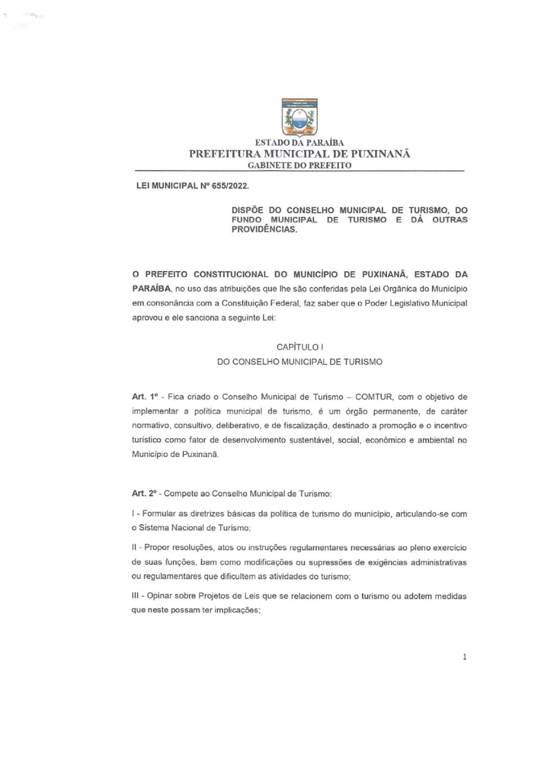

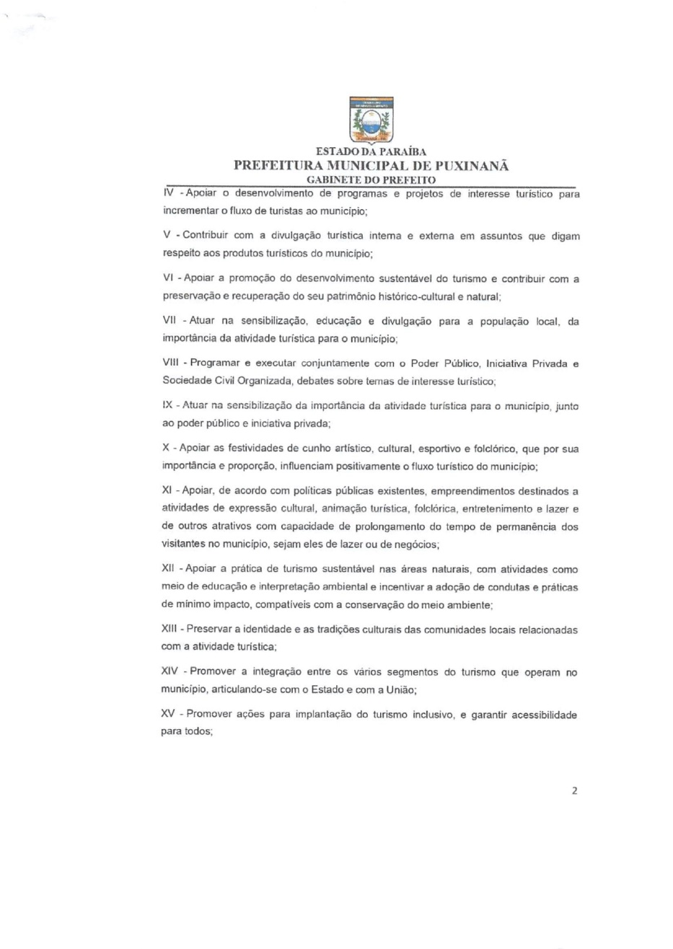

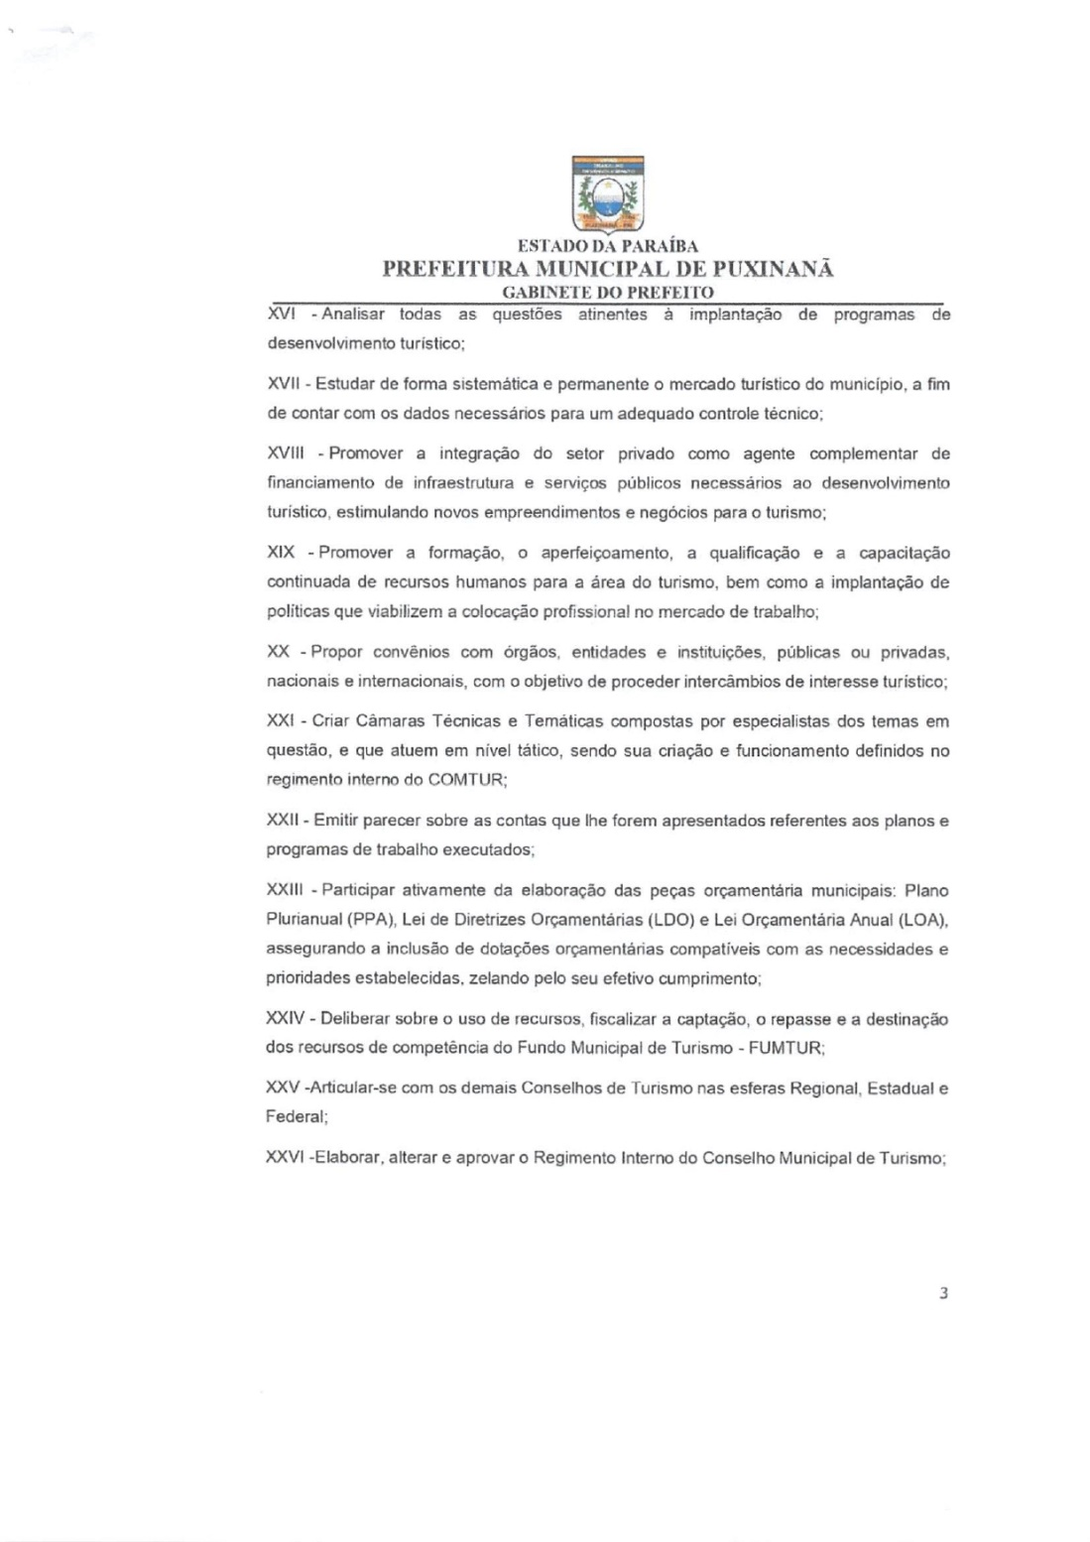
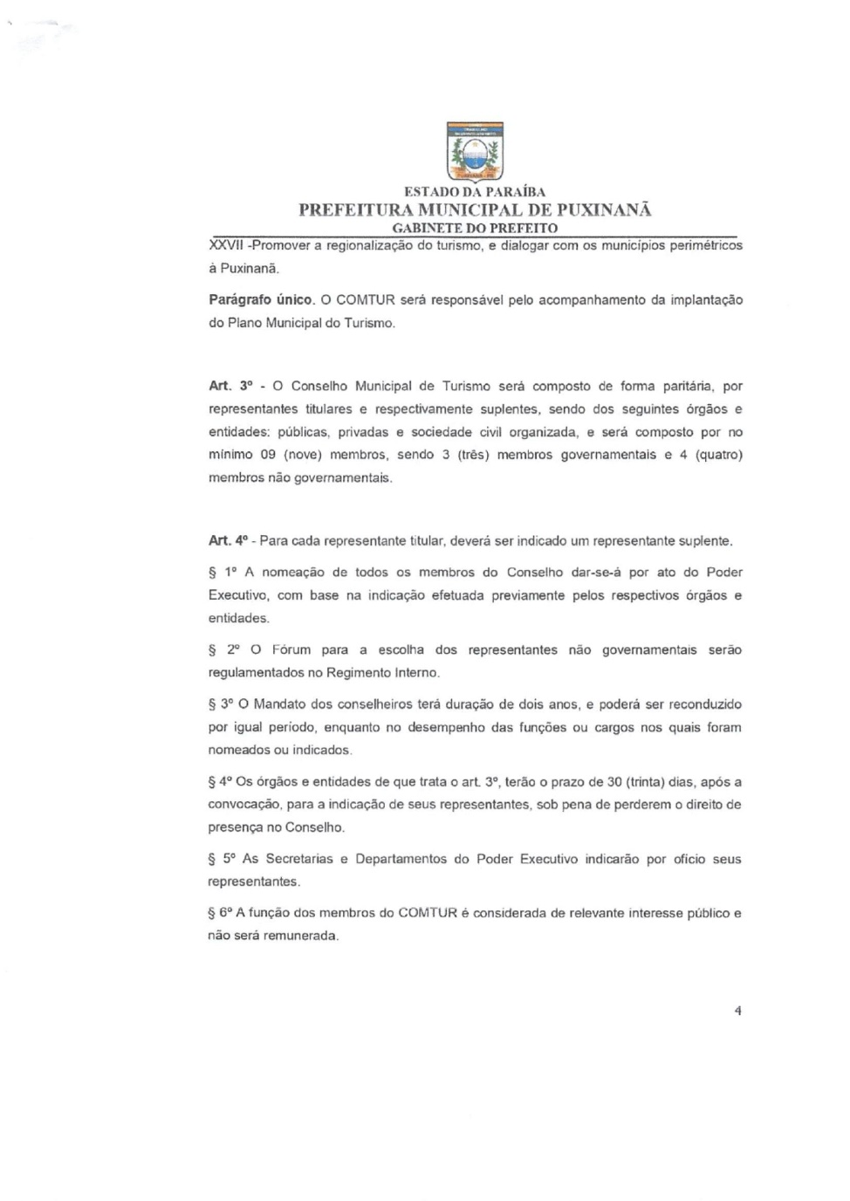

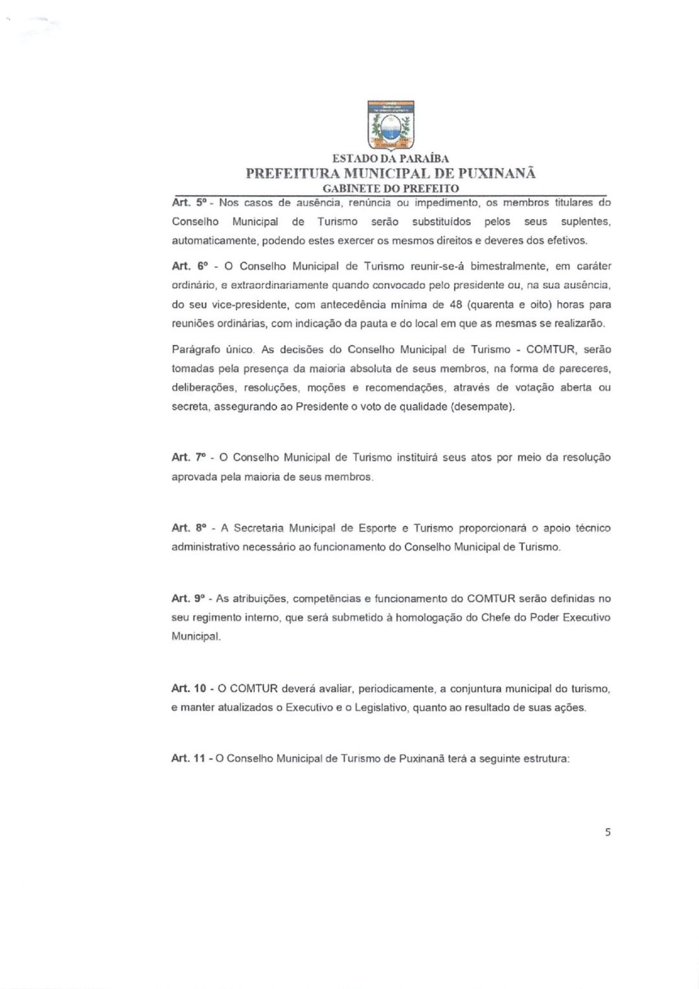
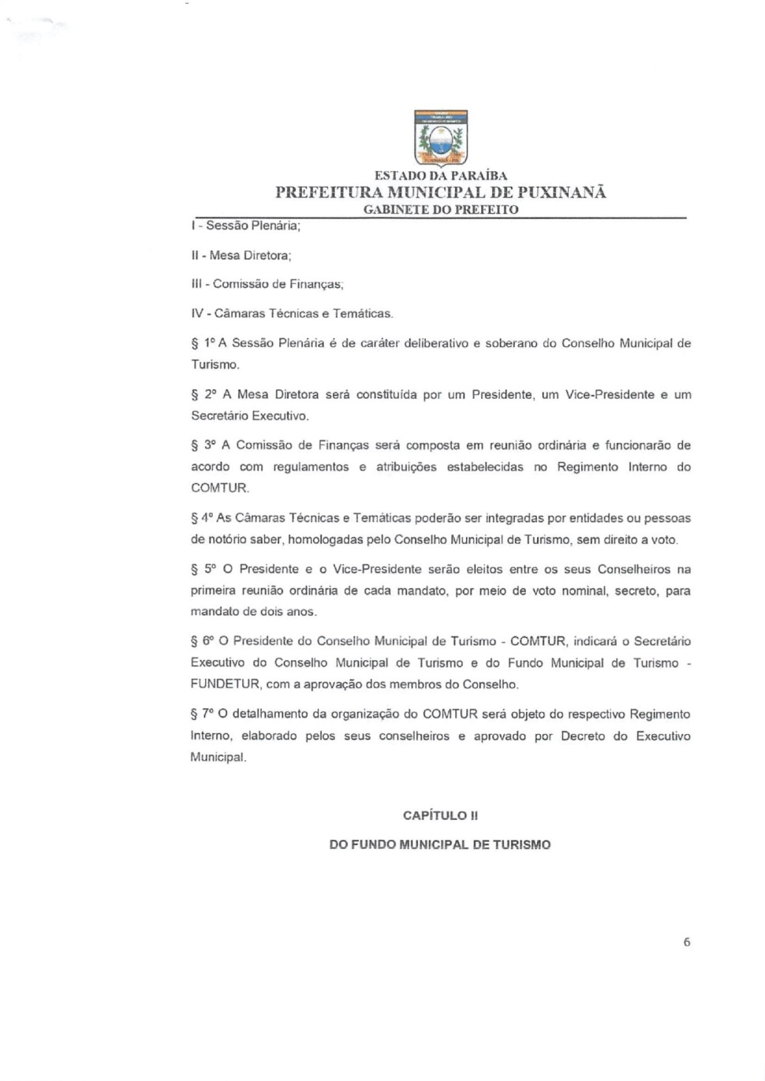

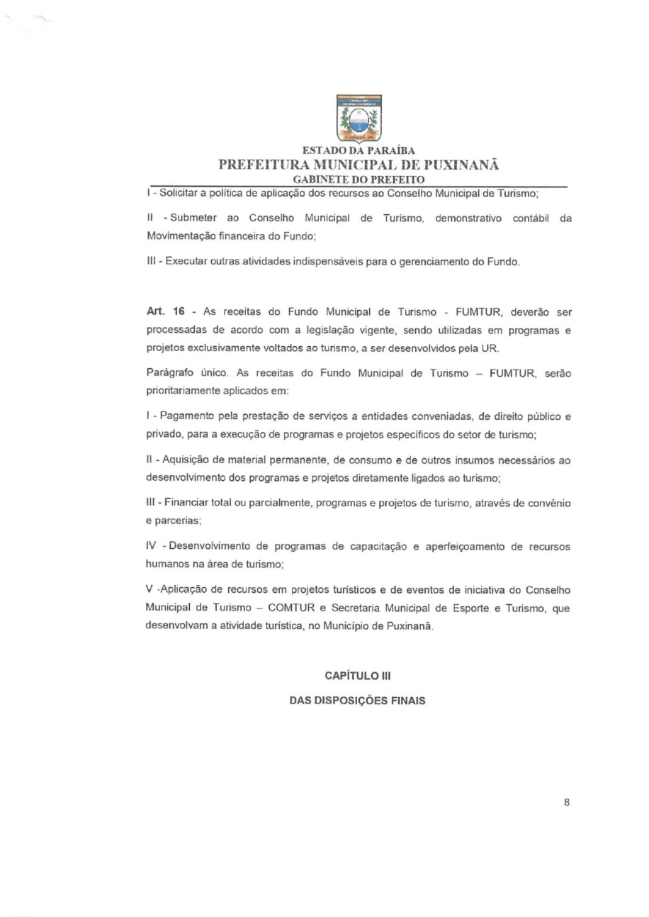
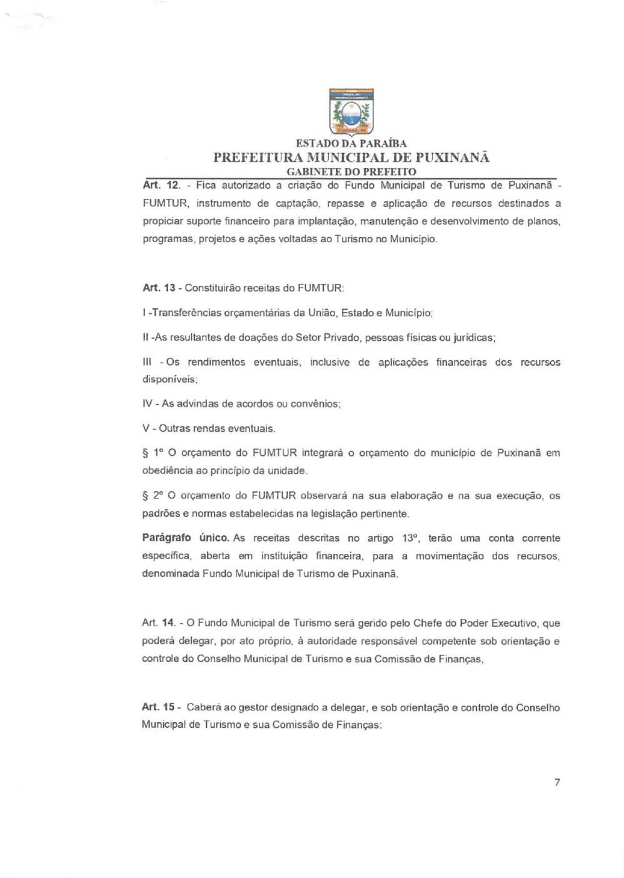

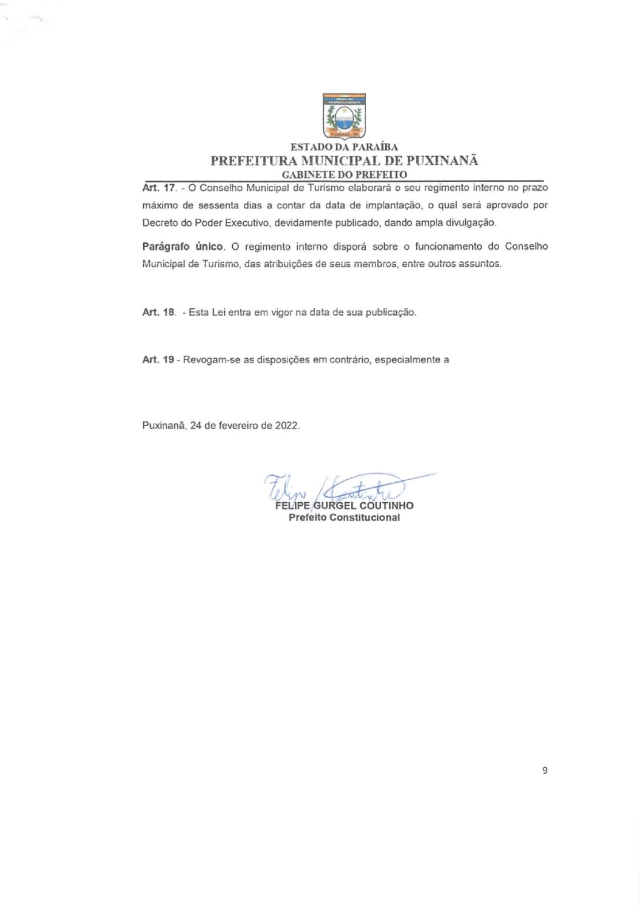

X

X

X

X

X

X

